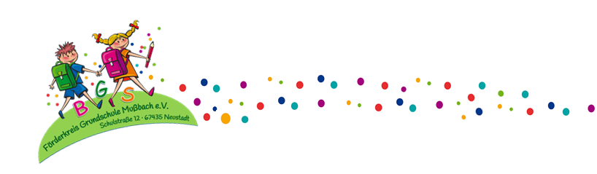
Liebe Eltern der Grundschulen Mußbach, Gimmeldingen und Haardt,

nun steht unser Programm für die Herbstferien im Schuljahr 2022.
Wir werden Betreuung vom 17.10-31.10.2022 anbieten.
Melden Sie Ihr Kind bitte per E-Mail unter ferien@grundschule-mussbach.de an.
Wir bitten Sie Ihrer Kinder bis 07.10.2022 für die Ferienbetreuung anzumelden.
Sie erhalten nach Eingang Ihrer Anmeldemail eine Bestätigung per E-Mail, dass Ihr Kind für die Betreuung eingetragen ist.

Ausflüge:
Bei Ausflügen müssen alle Kinder um 8.00Uhr in der Betreuung sein. Geben Sie Ihrem Kind bei Tagesausflügen einen Rucksack mit ausreichend Essen und Getränke mit.
Achten Sie auf witterungsgerechte Kleidung.
Je nach Wetter behalten wir uns vor, Ausflüge kurzfristig abzusagen und ein verändertes Tagesprogramm anzubieten.
Bei Fragen stehen wir Ihnen gerne unter der Telefonnummer015143101806 zur Verfügung.
Weitere Informationen entnehmen Sie bitte dem beigefügten Programm.

Auf eine tolle und erlebnisreiche Zeit freut sich das Team der Betreuenden Grundschule Mußbach.

X

